03 марта 2017 г. в Гарнизонном Клубе МЧС России по г. Санкт-Петербургу по адресу: ул. Инженерная д. 12, прошел отборочный этап городского конкурса патриотической песни «Я люблю тебя, Россия!» среди учащихся детских садов и школ Центрального района Санкт-Петербурга и гала-концерт для всех приглашенных. Данное мероприятие было организованно при взаимодействии отдела образования администрации Центрального района с Отделом надзорной деятельности и профилактической работы Центрального района, районными отделениями «Всероссийского добровольного пожарного общества» и «Пожарно-спасательного отряда противопожарной службы Санкт-Петербурга».
В конкурсе патриотической песни «Я люблю тебя, Россия!» участвовало 190 человек из 17 школ Центрального района, 26 творческих коллективов численностью 338 человек из 9 детских садов Центрального района.
Ребята исполняли песни и танцевальные номера, в которых они пытались донести до зрителя свою любовь к Родине, уважение к чести и достоинству людей, выбравших своей профессией служение России. Жюри было нелегко оценивать ребят, так как все выступали очень достойно, с огромным усердием и с полной самоотдачей.
Победителей районного этапа конкурса выбирали по наибольшему количеству баллов в следующих номинациях: «Россия – великая держава», «Правила знай – смело шагай», «Отважным пожарным поем мы песню».
Всем участникам были вручены дипломы и памятные подарки. Организаторы мероприятия поздравили победителей и пожелали удачи на городском этапе конкурса, где представлять Центральный район будут школы №№300, 304, 166, 155, 210 и детский сад № 22. Также на сцену Гарнизонного Клуба МЧС России для награждения дипломами и памятными подаркиами были приглашены победители первого этапа городского конкурса детского творчества «Безопасность глазами детей» среди учащихся образовательных учреждений Центрального района.
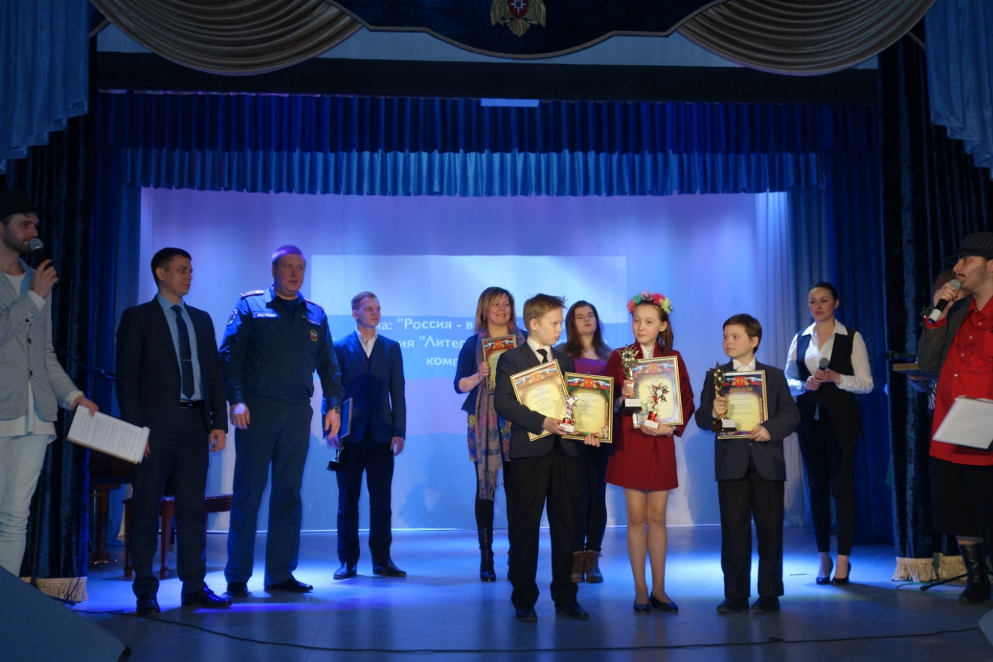

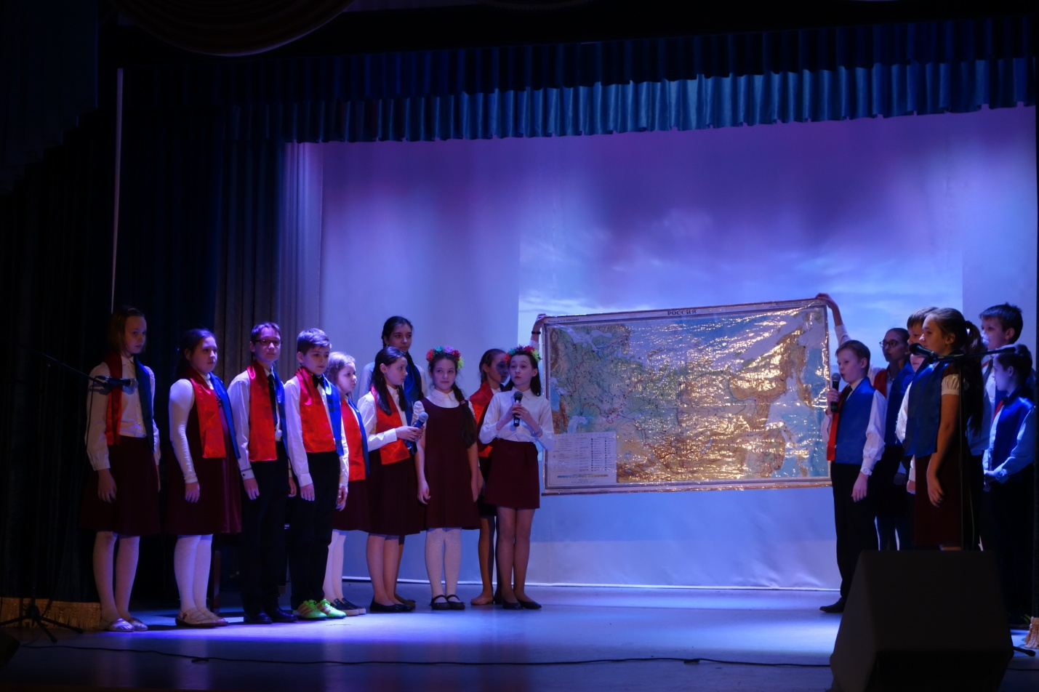

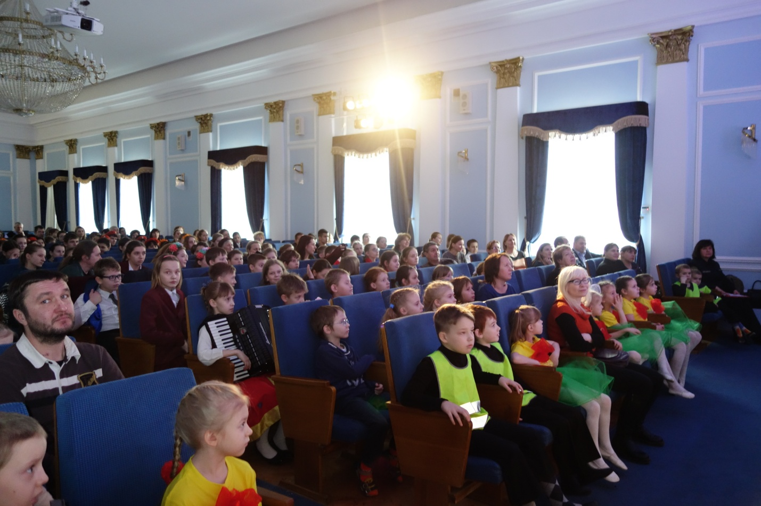

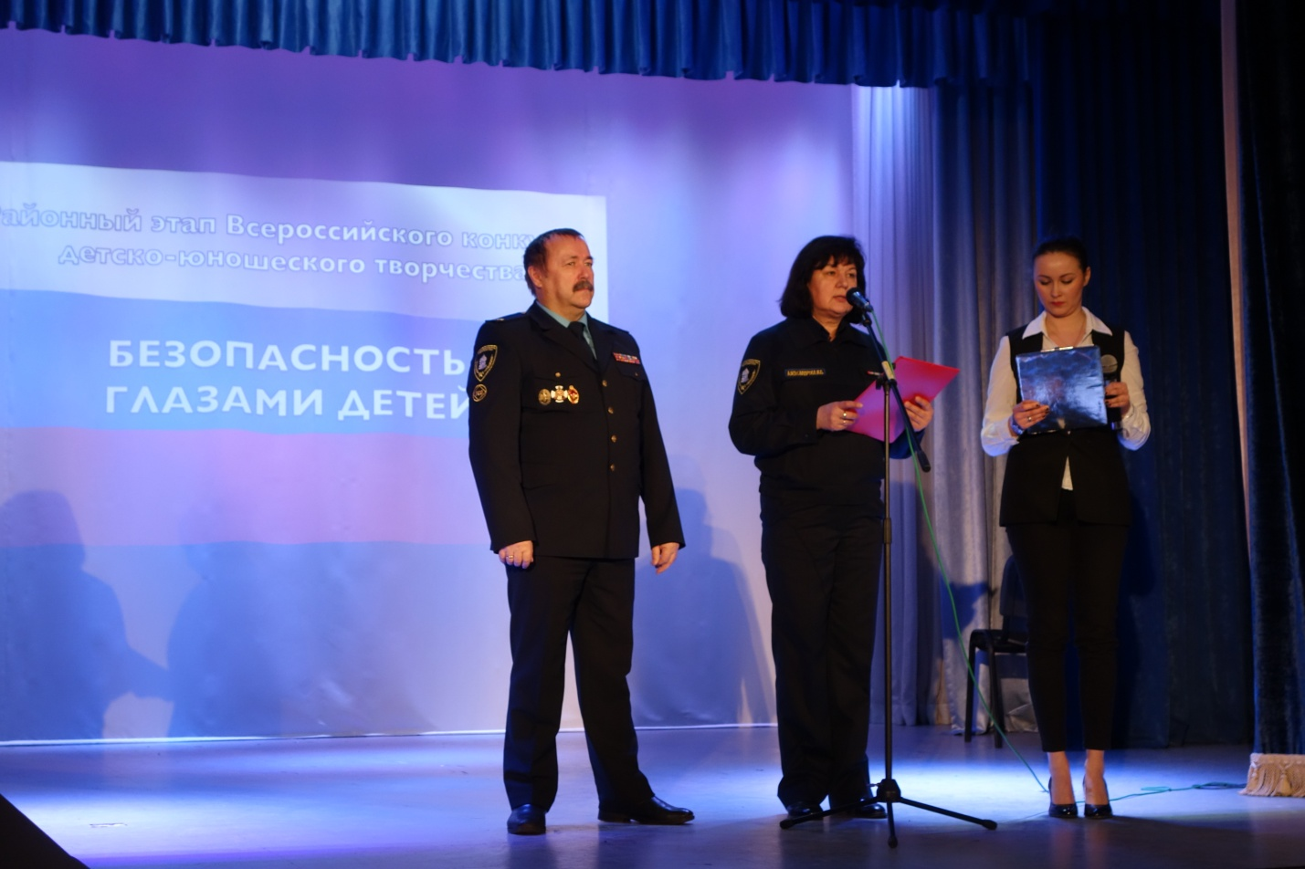

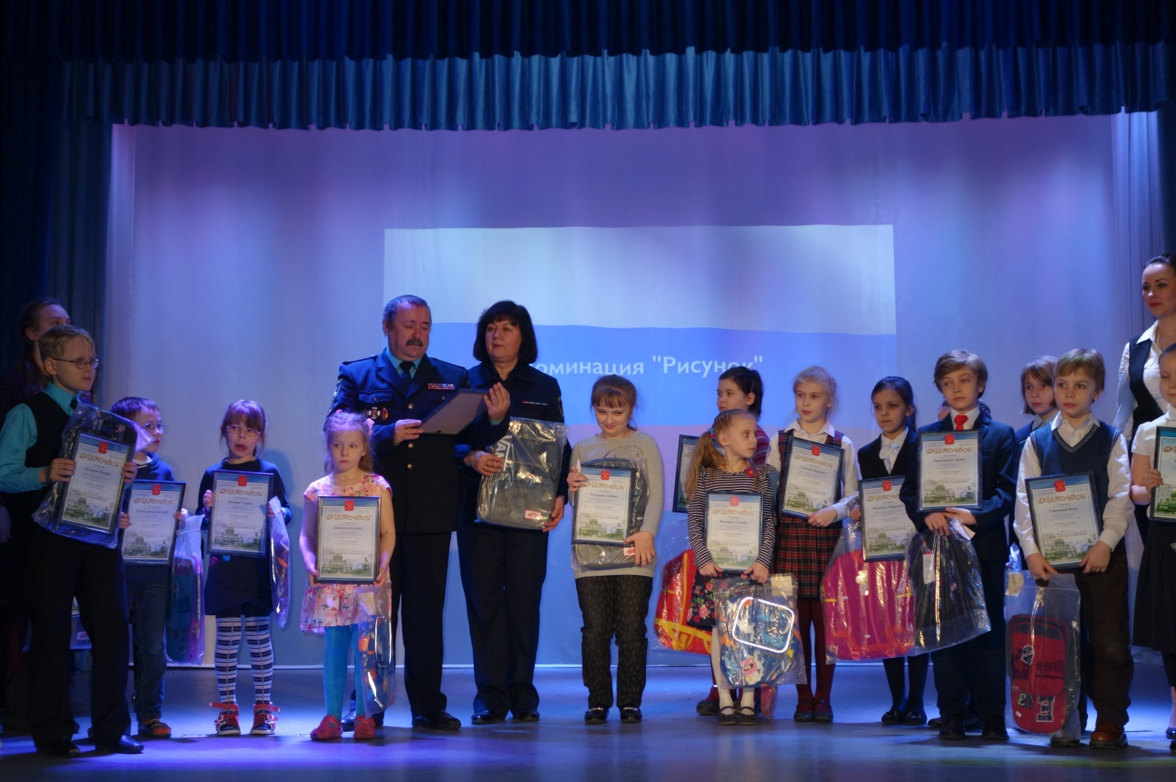

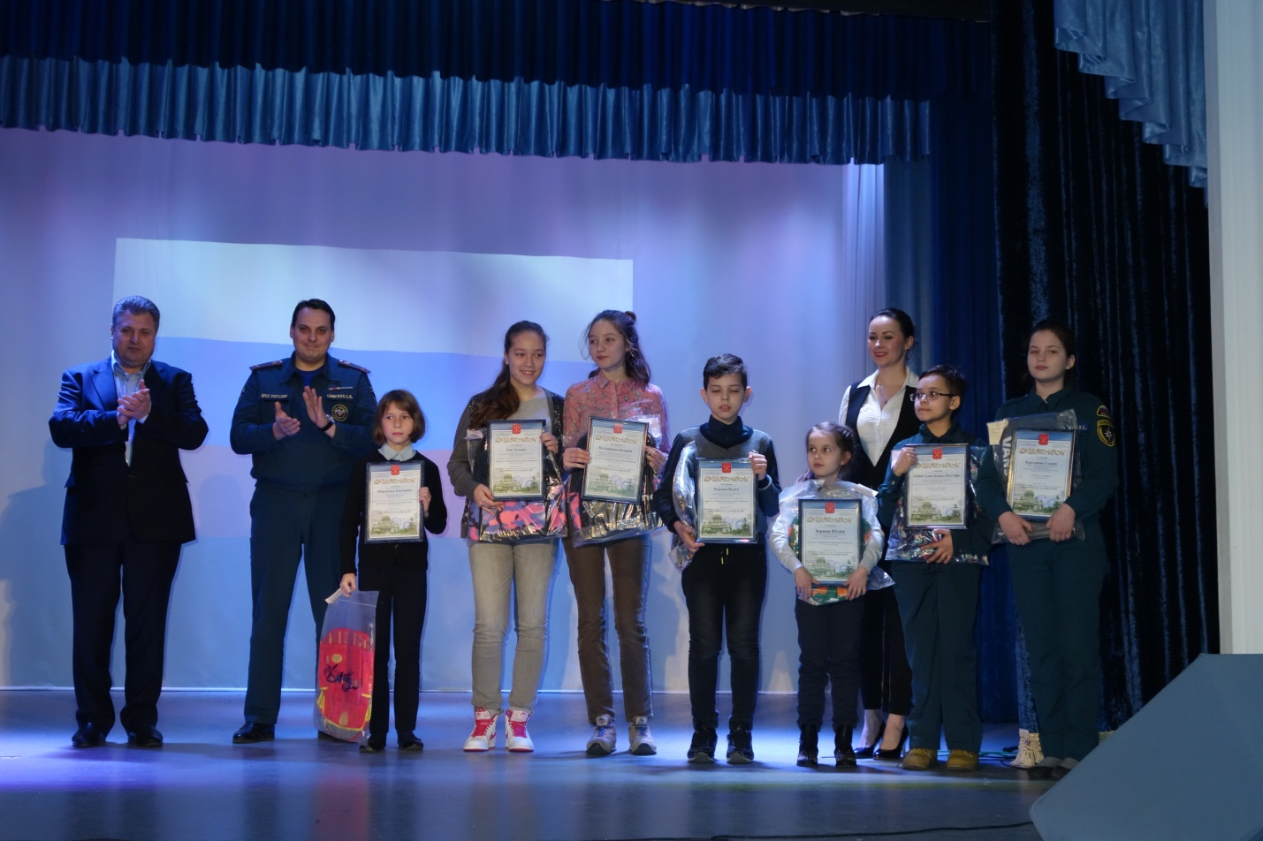

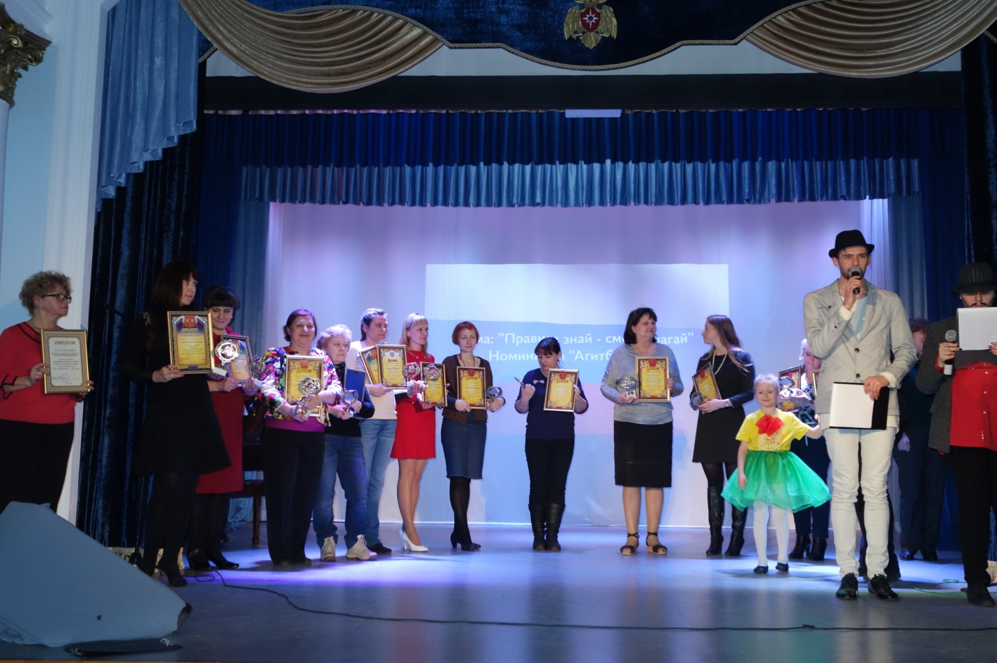

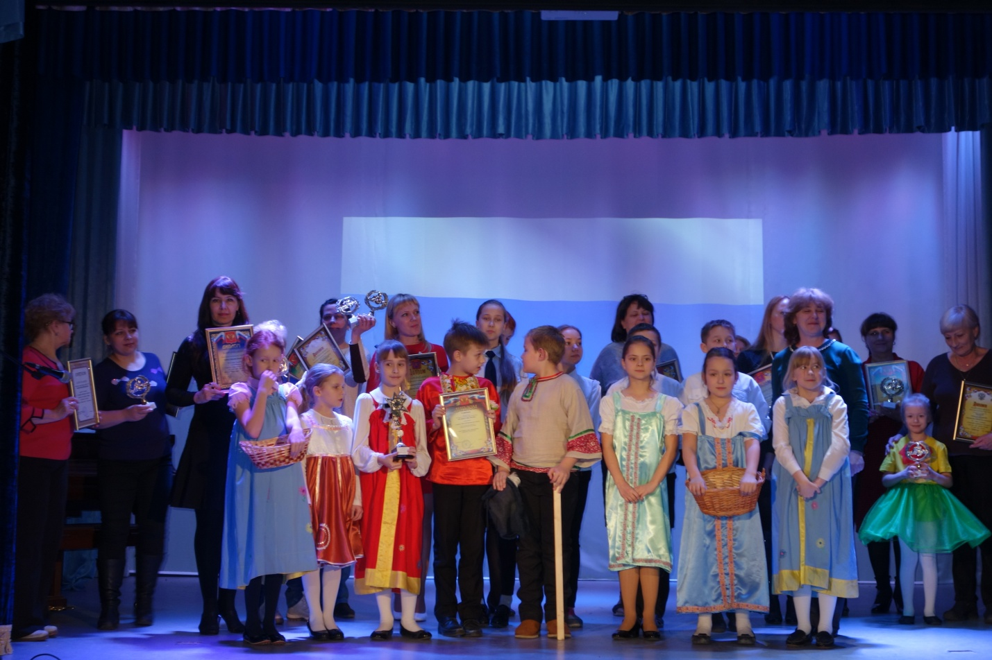

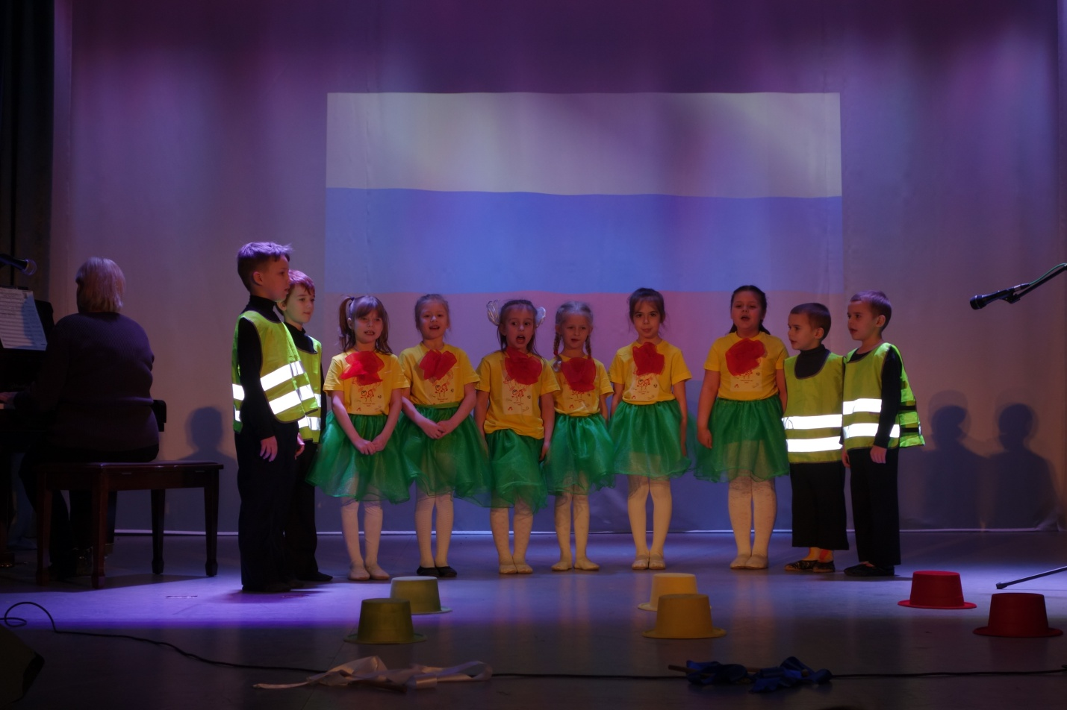

ОНДПР Центрального района
ГУ МЧС России по Санкт-Петербургу
06.03.2017г.

